Functional Specification
Version [1.0.0]

SHP – CHECK FP NUMBER AVAILABLE

Prepared By
[Rumantiningtyas]

Date
[05/20/2020]
Revision history
Version | Date |  | Author(s) | Description
1.0.0 | 13 May 2020 |  | Rumantiningtyas | No Previous Document
Document Approval
Full name |  | Job Title |  |  | Signature | Signature Date

DESIGN

[New] Check FP Number Available

Ruang Linkup dan Asumsi
Berikut adalah ruang lingkup dan asumsi untuk Schedule to Check FP Number:
- Concurrent Program untuk mengecek jumlah FP number yang masih available dan belum digunakan
- Concurrent dijalankan sebagai request set dari SHP - PO, DO, SO, Invoice Listing Report 2.0
- Hanya akan terkirim email jika FP yang tersedia untuk tahun terkait adalah < 250

Design

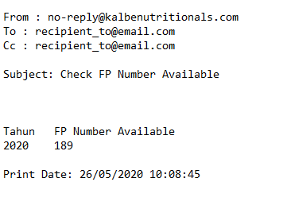

Field Description
Field Name | Description | Type | DataType | Data
FP Year | Tahun Pajak (Current Year)  Jika concurrent ini dijalankan pada tanggal 26 May 2020, maka tahun pajak ini adalah 2020 | Text | Char | FP_YEAR
FP Number Available | Sisa FP Number yang belum terpakai | Text | Char | Selisih antara  FP_SEQ_NUM_TO dengan  LAST_NUM
Print Date | Informasi tanggal cetak | Text | Date Time | Format:  Dd/mm/yyyy hh:mm:ss

Query Logic
select FP_YEAR,
(sum (FP_SEQ_NUM_TO-LAST_NUM)) FP_NUMBER_AVAILABLE
from XXSHP_ZX_FPSEQ_V
where 1=1
and FP_YEAR = :CURRENT_YEAR
group by FP_YEAR
order by FP_YEAR

Business Rule

User Access
Role | Access
FA (Receivable)

Workflow Approval
n/a

Special Request
- Recipient Email:
Drajat Ula Perdana/FA/SHP/KALBENUTRITIONALS@KNEMAIL,
Fajrika Chusnul Kofala/FA/SHP/KALBENUTRITIONALS@KNEMAIL
Cc: Dwi Suciaty/FA/SHP/KALBENUTRITIONALS

- Hanya terkirim jika hasil query FP Number available < 250

Appendix

